Паломнический тур "И мирный зов святынь, и цитаделей слава"

Проживание в Севастополе в православном пансионате «Корсунь»

График заездов свободный.

По этой программе, можно забронировать места на любые даты

с 25 мая по 15 октября.

Поездки выбираются по приезду на своё усмотрение (по желанию)из представленной ниже программы.

_____________________________________________________________________________________________________________________________________________

Паломнические поездки выбираются из представленного ниже перечня.

Обзорная экскурсия по г. Севастополю
- Храм свт. Николая на Братском кладбище. Храм Архистратига Михаила.
- Площадь Нахимова, Графская пристань. Мемориал защитникам Севастополя, Приморский бульвар.
- Памятник затопленным кораблям. Морская прогулка по бухтам Севастополя - по желанию (350 р).
- Владимирский собор. Усыпальница адмиралов М. П. Лазарева, В. А. Корнилова,В. И. Истомина, П. С. Нахимова – по желанию (200 р.)
- Заповедник «Херсонес Таврический». Владимирский собор, часовня на месте крещения св. князя Владимира. Экскурсия по древнему городу – по желанию (300 р.).

Южный берег Крыма

- Форосская церковь Воскресения Христова.
- Воронцовский парк. Воронцовский дворец – по желанию (300 р./150р. – льготный).
- Ливадийский дворец и парк. Билет во дворец – 400 р. /250 р. - льготный.
- Крестовоздвиженская церковь.

Топловский монастырь. Чернополье
- Чернополье. Греческий храм свв. Константина и Елены.
- Топловский женский монастырь. Экскурсия по монастырю – по желанию (150-200 р.).
- Мощи прп. Параскевы Топловской, часовня и могила матушки Параскевы.
- Купель с водой из источников святой Параскевы и Трех святителей.
- Живописный источник св. Георгия Победоносца с купелью.

Окрестности Севастополя
- Инкерманский Свято-Климентовский монастырь.
- Балаклава. Храм 12 апостолов. Пешеходная прогулка по набережной.
- Смотровая площадка Генуэзской крепости. Морская прогулка по бухте - по желанию (350 р.).
- Военно-морской музейный комплекс «Балаклава» - по желанию – 200 р./100 р.
- Балаклавский Свято-Георгиевский монастырь. Скала святого явления.

К святителю Луке (Войно-Ясенецкому)
- Выезд в Симферополь в 6.00. утра.
- Свято-Троицкий женский монастырь. Мощи свт. Луки (Войно-Ясенецкого), чудотворная икона Пресвятой Богородицы «Скорбящая Крымская».
- Акафист свт. Луке с открытием мощей святителя. Музей свт. Луки (150 р.). Памятник свт. Луке.
- Александро-Невский кафедральный собор: мощи свт. Гурия (Карпова).
- Петро-Павловский собор; чудотв. икона свт. Николая.
- Церковь Константина и Елены (первый храм Симферополя). Храм Вифлеемских младенцев в парке им. Т. Шевченко.

Святыни Бахчисарайской долины
- Бахчисарайский Свято-Успенский монастырь.
- Чудотворный образ и святой источник Божьей Матери.
- Качи Кальон, Скит св. Анастасии Узорешительницы, Бисерный храм.

"Севастополь – город славы"
- Панорама « Оборона Севастополя 1854-1855 годов»;
- Музей «35-я батарея» в Казачьей бухте;
- Диорама «Штурм Сапун горы 7 мая 1944 г»

«Дворцы Южного Берега Крыма» и Пещерный город «Мангуп-Кале».

СТОИМОСТЬ 1 ПОЕЗДКИ ОТ 700 РУБЛЕЙ С ЧЕЛОВЕКА, в зависимости от расстояния и набора группы.
_____________________________________________________________________________________________________________________________

Размещение в Севастополе в православном пансионате «Корсунь» в 2-х и 3-х местных номерах со всеми удобствами, в 4-х минутах ходьбы от широкого песчаного оборудованного пляжа с удобным входом в море.
Богослужения - в храме Вознесения Господня на Северной стороне.
На территории пансионата расположен плавательный бассейн с подогревом и зоной отдыха.

В стоимость входит: проживание, питание. Питание 2-х разовое в день поездок и 3-х разовое в день отдыха. "Шведский стол".
В стоимость не входит: ж/д проезд или авиа перелет, трансфер, посещение платных музеев. паломнические поездки.
Расчётное время 12.00. в день выезда и 14.00 в день заезда.

Стоимость путевки при 2-х местном размещении: (Стоимость без поездок. Поездки оплачиваются на месте по желанию)

с 25 мая по 20 июня — 2250 руб/день (2400 руб/день с видом на море)
с 21 сентября по 15 октября — 2250 руб/день (2400 руб/день с видом на море)

с 21 июня по 10 июля — 2550 руб/день (2750 руб/день с видом на море)
с 11 сентября по 20 сентября — 2550 руб/день (2750 руб/день с видом на море)

с 11 июля по 10 сентября — 2800 руб/день (3000 руб/день с видом на море)

Местоположение
Православный пансионат "Корсунь" находится на закрытой и охраняемой территории, в экологически чистом районе Северной стороны города Севастополя, рядом с морем и лучшим курортным песчано-галечным пляжем "Учкуевка".
Преимущество отдыха - близость к центру Севастополя. Пятиминутная поездка на маршрутном такси, прогулка на катере – и вы уже на Графской пристани – в самом центре Севастополя.

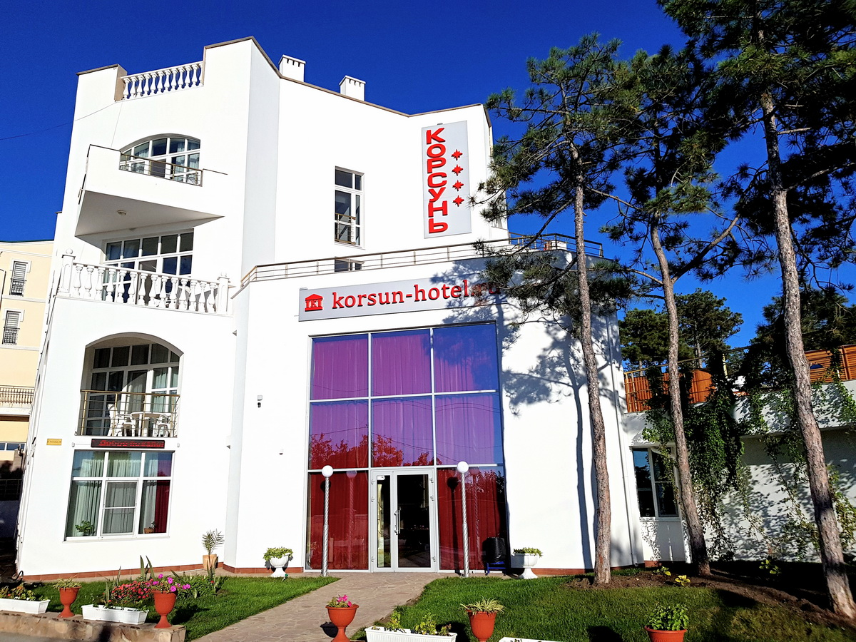

Море, пляж и набережная
Берег моря прекрасен в любое время года. Когда человек находится на берегу моря, он душевно отдыхает, забывая многие проблемы, наслаждаясь просторами, которые предоставляет ему море.
Берег моря у пансионата «Корсунь» песчаный и находится буквально в 100 метрах. Пройдя всего 2-3 минуты, вы окажитесь на самом широком пляже Севастополя, где тесно людям никогда не бывает. А наличие шезлонгов и защитных от солнца сооружений делает пляж у гостиницы «Корсунь» одним из самых лучших в Севастополе.
А как не рассказать о закате Солнца на берегу Черного моря? Это неповторимо!.. Но, лучше все-таки один раз увидеть!

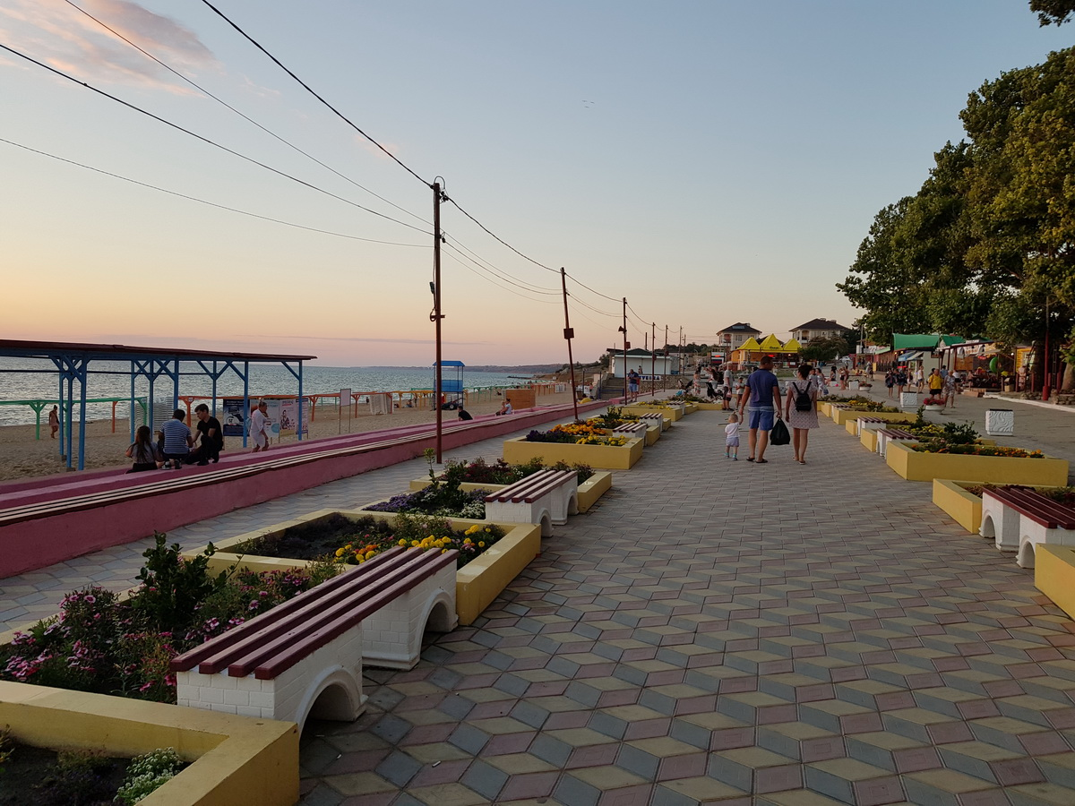

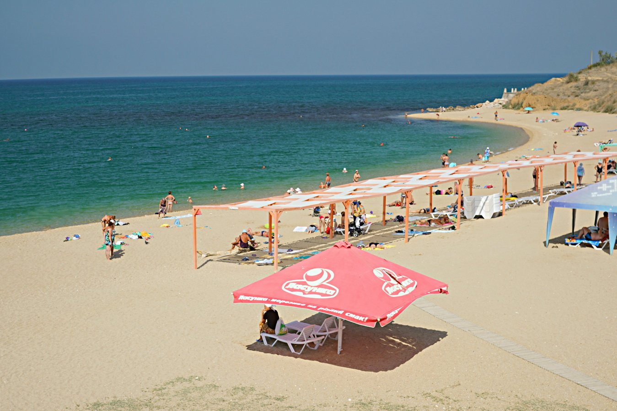

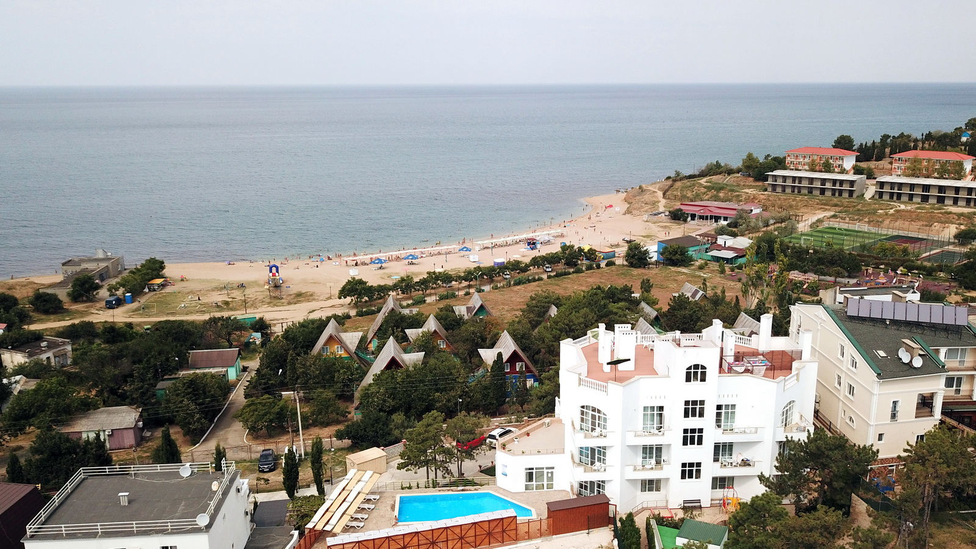

Дополнительные услуги для наших гостей
- Плавательный бассейн с подогревом и видом на море
- Зона отдыха вокруг бассейна с видом на море, теплым душем и раздевалками
- «Верхняя Палуба» на эксплуатируемой крыше с великолепной панорамой и зоной отдыха
- «Нижняя Палуба» с панорамным видом на море и зоной отдыха
- Конференц-зал, где для гостей проходят концерты
- Детская площадка на территории пансионата
- Охраняемая парковка для автомобилей
- Экскурсионная и паломническая программа.
Отдыхая в пансионате, у вас прекрасная возможность познакомиться с историей Севастополя и Крымского полуострова.
Экскурсионно-паломническая программа «И мирный зов святынь и цитаделей слава»


